INDICAÇÃO Nº / 2025

Indica Poda de Árvore na E.E.Wadih Jorge Maluf.

EXCELENTÍSSIMO SENHOR PRESIDENTE DA CÂMARA MUNICIPAL DE SUMARÉ,

Nos termos do art. 214 do Regimento Interno da Câmara Municipal de Sumaré, solicito a Vossa Excelência o envio desta Indicação ao Excelentíssimo Senhor Prefeito Municipal de Sumaré para que seja feita a poda das árvores situadas na área ao redor da escola E.E.Wadih Jorge Maluf na R. Santa Clara, 238 - Jardim Santa Clara.
Essa reivindicação se faz necessária pois as referidas árvores apresentam condições que demandam atenção imediata, representando riscos à segurança e ao bem-estar de alunos, professores e trabalhadores da escola. Seu estado atual indica possíveis danos estruturais que podem comprometer a integridade de propriedades e até mesmo colocar em risco a vida de transeuntes.
Diante da constante presteza de Vossa Excelência em trabalhos que beneficiam o povo sumareense, remeto este documento na certeza de contar com Vosso pronto atendimento. Aproveito a oportunidade para reiterar meus votos de elevada estima e consideração.

Sala das sessões, 25 de fevereiro de 2025.

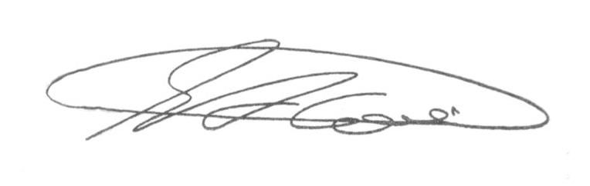

SEBASTIÃO ALVES CORREA (Tião Correa)
Vereador

